«Вирусный гепатит «А» у детей»
Детское поликлиническое отделение №12 СПб ГБУЗ ГП37

Гепатит А – острое заболевание печени, вызванное вирусом гепатита А. Болезнь характеризуется признаками интоксикации и временными нарушениями функций печени, которые не приводят к хроническому заболеванию, однако вызывает симптомы, ослабляющие здоровье на достаточно продолжительный срок. Восстановление после болезни может продолжаться в среднем полгода.
Чаще всего инфицированию подвержены дети до 14 лет, поэтому гепатит А или желтуху еще называют детской болезнью. Распространенность заболевания среди детского населения связана с особенностью поведения, когда во время активных игр и забав дети не следят за чистотой своих рук.
Чаще всего гепатит А у детей имеет благоприятные исходы, однако случается и так, что заболевание протекает в тяжелой форме. В группу риска по тяжелому течению болезни относятся новорожденные дети, дети с ослабленным иммунитетом и дети, имеющие хронические заболевания.
Эпидемиология гепатита А у детей

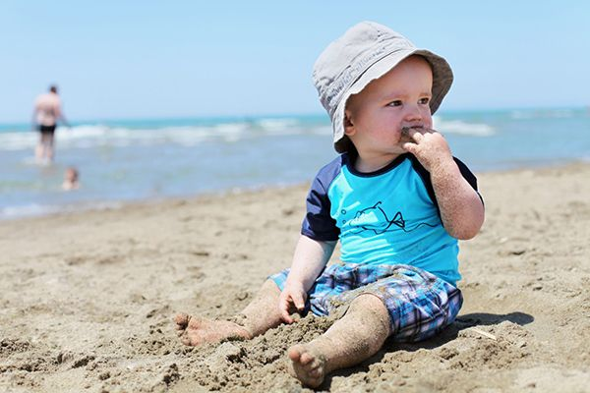
Передача инфекции происходит в большинстве случаев фекально-оральным путем. Заражение происходит при употреблении здоровым человеком продуктов питания или воды, зараженных фекалиями больного человека. Через рот вирус проникает в желудок, затем проходит барьер слизистой оболочки кишечника и по кровотоку попадает в клетки печени.
В печени происходит размножение вируса. В течение инкубационного периода заболевания, который может длиться в среднем 30-50 дней, будет происходить разрушение клеток печени. В момент наступления желтушного этапа болезни, в организме начнет происходить процесс выздоровления, это объясняется своевременным активным ответом иммунной системы ребенка на вторжение вируса. Чем активнее иммунная система, тем интенсивнее будет происходить разрушение и выведение из организма поврежденных клеток печени, и тем ярче выражен желтушный оттенок кожи больного.
Гепатит А – инфекция, которую переносит и распространяет только человек. Инфекцию в основном распространяют больные с атипичными формами гепатита А. Болезнь у таких людей протекает бессимптомно, что не позволяет диагностировать ее, поэтому они ведут обычный образ жизни, заражая других людей. После успешно перенесенной болезни у ребенка на всю жизнь вырабатываются защитные антитела против гепатита А.

Кто подвергается риску?
Заражению вирусом гепатита А подвержен любой ранее не инфицированный и не вакцинированный человек. К неблагоприятным по заражению факторам входят:
- ненадлежащие санитарные условия;
- отсутствие чистой воды;
- употребление инъекционных наркотических средств;
- совместный быт с инфицированным человеком;
- поездки в эндемические по гепатиту А районы без предварительной вакцинации.

Симптомы гепатита А у детей
В детском возрасте симптомы и признаки инфекции, как правило, ярко выражены, что позволяет довольно быстро распознать заболевание и своевременно начать лечение.
Инкубационный период гепатита А длится в среднем 15 до 30 суток и протекает бессимптомно. В это время при исследовании крови выявляется вирусный антиген и высокая активность печеночно-клеточных ферментов – АлАТ и АсАТ.
Типичный гепатит А развивается последовательно в 5 этапов:
- инкубационный период;
- начальный (продромальный) период;
- желтуха (разгар болезни);
- постжелтушный период;
- реконвалесценция (выздоровление).
Симптомы заболевания могут проявляться у детей по-разному, в зависимости от степени повреждения клеток печени и форм заболевания.
Начальный период длится от 3 до 8 дней. На этом этапе болезнь сопровождается высокой температурой (38—39°С), общим недомоганием, головной болью, плохим аппетитом, рвотой. Ребенка может беспокоить боль в правом подреберье без определенной локализации. Часто возникают диспепсические расстройства. Вскоре температура приходит в норму, но общее недомогание сохраняется. В этом периоде наиболее объективным симптомом является увеличение печени и ее болезненность при пальпации.
При легких формах гепатита А болезнь может протекать в нетипичной форме – без повышения температуры и болей в области печени. Единственным проявлением инфекции является изменение оттенка мочи и каловых масс - кал депигментируется(обесцвечивается), а моча темнеет. Такое проявление – это самый явный симптом гепатита А, на который необходимо обратить внимание и срочно обратиться к врачу для необходимых обследований.
В период разгара болезни общее состояние улучшается и проявляется желтуха, которая держится 1-2 недели. Сначала желтеют склеры, затем кожные покровы. В период разгара болезни, печень максимально увеличена и болезненна при пальпации. К концу этого периода общее состояние улучшается, восстанавливается аппетит, увеличивается диурез и цвет каловых масс приходит в норму. Затем начинается постжелтушный период, когда все еще увеличена печень.
Период выздоровления может продлиться от 2 до 6 месяцев, в зависимости от повреждения печени. На этом этапе происходит процесс восстановления печени, поэтому при относительно хорошем самочувствии, ребенок будет быстро утомляться и жаловаться на боли в области живота.

Лечение гепатита А у детей
Лечение ребенка будет направлено на устранение симптомов, вызванных инфекцией. Выздоровление может происходить в течение нескольких недель или месяцев. Терапия должна сочетать комфортные физические условия, надлежащее питание и питье.
В зависимости от тяжести протекания заболевания в первые 7 дней лечения ребенку показан полупостельный или строгий постельный режим. После окончания желтушной фазы возможны прогулки. Физическую активность следует исключить на длительный срок: от занятий физкультурой дети освобождаются на 3-6 месяцев. Увеличивать физические нагрузки рекомендуется в зависимости от индивидуальных особенностей организма.
Полноценное питание заболевшего ребенка играет важную роль в выздоровлении. Пища должна быть высококалорийной и сбалансированной по белкам, жирам и углеводам. В рационе больного с гепатитом А должны присутствовать нежирные молочные продукты, мясо и рыба, яйца, хлеб, крупы, картофель и сахар. Диета при гепатите А должна включать овощи, фрукты, зелень. Также, в лечебное питание входит обильное потребление минеральных вод (щелочное питье). Можно разнообразить рацион, включив варенье, мед, пастилу, желе, кисели.
Не рекомендуется включать в питание больного ребенка: сало, маргарин, жирные мясные продукты, маринады, острые приправы, копченые продукты, кондитерские изделия, а также бобовые, редис, чеснок и др.
Лечение ребенка должно проходить по назначению врача. При гепатите А у детей прописываются желчегонные препараты, сорбенты в сочетании с витаминотерапией.
Дети с гепатитом А находятся под диспансерным наблюдением врача, что позволяет исключить рецидивы заболевания и ускорить процесс выздоровления и восстановления функций печени. Через 1-1,5 месяца проводится первое обследование ребенка, следующий раз осмотр походит через 3 месяца. Через полгода ребенок снимается с учета, если у него отсутствуют клинические проявления заболевания.

Профилактика гепатита А

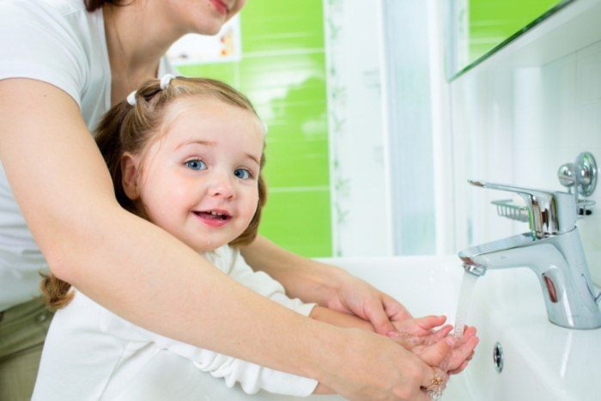
Самыми эффективными способами борьбы с гепатитом А является соблюдение санитарно-гигиенических правил и иммунизация! Необходимо с ранних лет прививать ребенку навыки личной гигиены, объяснять о вреде употребления немытых сырых фруктов и овощей. Это позволит уменьшить риск заражения пищевыми инфекционными заболеваниями.
Максимально надежным способом профилактики от вируса гепатита А является вакцинация, которая позволяет вырабатывать защитные антитела к вирусу.
Вакцинация против гепатита А во многих развитых странах включена в Национальные календари прививок. В России иммунизация против гепатита А включена в список прививок по эпидпоказаниям, педиатры рекомендуют вакцинировать ребенка перед посещением детского сада, школы, летних лагерей, детских санаториев и перед отдыхом в регионах с неблагоприятным эпидемиологической обстановкой.
Введение вакцины будет иметь защитный эффект и после контакта с инфицированным человеком.
В России зарегистрированы и допущены к применению ряд вакцин для специфической профилактики вирусного гепатита А. Одной из таких вакцин, отвечающих требованиям ВОЗ, является препарат Альгавак М (Россия) для детей старше 3 лет.

